Preguntas frecuentes
Práctica 2

No consigo identificar los nudos de un circuito
Un nudo es un punto donde confluyen 3 o más ramas.
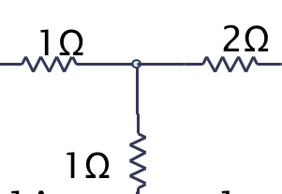 | 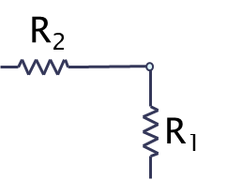
Esto es un nudo | Esto no es un nudo

Tengo dificultades a la hora de medir corriente
Para medir corriente, en primer lugar, deberás configurar el multímetro en modo corriente continua (pinza negra al terminal COM, pinza roja al terminal mA, y ruleta central en el símbolo de miliamperios con línea horizontal continua en la parte superior).
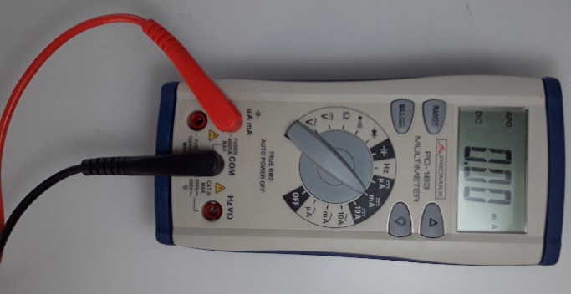
Multímetro configurado para medir corriente
A continuación, insertarás el multímetro en serie con el componente cuya corriente quieres medir. En serie significa que has de “romper” el circuito e insertar el multímetro como un componente más del mismo. Si quitas el multímetro, dejará de pasar corriente por la rama (si lo quitas y sigue pasando, es que no has conectado el multímetro en serie, y por tanto estás midiendo mal la corriente).
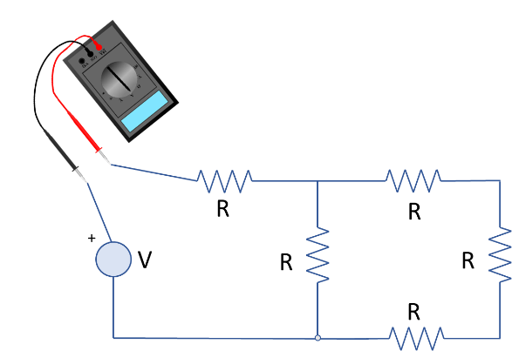
Multímetro en serie con la fuente de tensión y con una resistencia
Si colocas mal el multímetro existe el riesgo de fundir el fusible interno del multímetro (ver Preguntas frecuentes de la Práctica 1 para más detalles).

¿Qué pasa si sólo pongo el valor de una tensión, pero no asigno su polaridad?
Que en ese caso no vas a poder ni aplicar ni verificar la 2ª Ley de Kirchhoff.
Asignar la polaridad correcta a una tensión es tanto o más importante que asignar su valor. Una tensión no está completamente definida sin su polaridad.
Al aplicar la 2ª Ley de Kirchhoff, el resultado será directamente erróneo si la polaridad de alguna de las tensiones involucradas está mal asignada.

¿Qué pasa si defino el sentido de una corriente de manera errónea?
Que en ese caso no vas a poder ni aplicar ni verificar la 1ª Ley de Kirchhoff, o si lo haces, obtendrás resultados erróneos.

¿Qué sentido tienen las corrientes en los circuitos de la práctica?
Al tener sólo una fuente de tensión, la corriente irá del – al + de la fuente. Cuando llegue a un nudo, se bifurcará, saliendo por las ramas del nudo y retornando a la fuente por el camino de retorno.
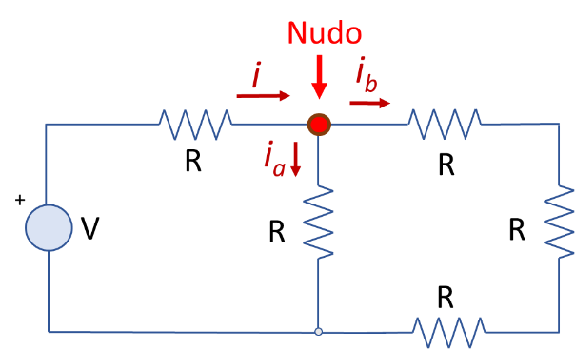

Para realizar el apartado 3, ¿puedo calcular las corrientes a partir de las tensiones directamente sin necesidad de medirlas?
Sería una forma de obtener las corrientes, aunque como estás desarrollando una actividad práctica, se pretende que las obtengas experimentalmente midiendo con el multímetro sobre el circuito.

Esta obra está bajo una Licencia Creative Commons Atribución 4.0 Internacional.

